江苏省仪征中学2023-2024学年度第二学期高一政治导学案
第一课 历史和人民的选择
1.2.1建立新中国 中国人民站起来 实行改革开放 走向民富国强
研制人：王晨洁 审核人：马 楠
班级： 姓名： 学号： 授课时间： 2024.2.26

【课标要求】
内容要求 | 教学提示
引述宪法序言，说明没有中国共产党就没有新中国，阐明中国共产党成为执政党的必然性。 | 探究中国共产党带领中国人民革命、建设和改革的奋斗历程。

【导学】
一、素养目标
素养目标 | 重点 | 难点
了解共产党领导是中国人民取得的成就；通过自主学习和老师讲授，掌握新中国成立的政治意义与取得的成就。理解新时代社会的主要矛盾，新的历史方位；了解新时代的丰富内涵；通过探索，理解中国特色社会主义进入新时代的重大意义。  通过情境材料和史料，总结出我国改革开放的目的和重大意义。  通过历史脉络的把握和当代社会情况的分析，懂得由中国共产党领导中华民族实现伟大复兴，是历史的选择，人民的选择，是正确的选择。 | 理解“中国共产党领导中华民族实现伟大复兴，是历史的选择，人民的选择，是正确的选择”的结论。

二、基础知识
（一）建立新中国 中国人民站起来
1.实现中华民族伟大复兴的根本政治前提和制度基础
新中国成立后，中国共产党团结带领中国人民，自力更生、发愤图强，创造了社会主义革命和建设的伟大成就，为实现中华民族伟大复兴奠定了根本政治前提和制度基础。
2.社会主义革命
（1）国民经济恢复时期（1949-1952年）
在着重完成包括土地改革、镇压反革命等在内的民主革命遗留任务的同时，中国共产党领导人民致力于恢复被长期战争破坏了的国民经济。
（2）三大改造时期（1953-1956年）
1953年12月，党中央提出：“从中华人民共和国成立，到社会主义改造基本完成，这是一个过渡时期。党在这个过渡时期的总路线和总任务：是要在一个相当长的时期内，逐步实现国家的社会主义工业化，并逐步实现国家对农业、对手工业和对资本主义工商业的社会主义改造。”
（3）政治成就
1954年，第一届全国人民代表大会第一次会议召开，我国第一部社会主义类型的宪法颁布，这是我国在民主政治建设方面取得的新成就。
（4）社会主义基本制度的确立（标志）及意义
到1956年底，我国社会主义政造基本完成，社会经济结构发生了根本变化，生产资料公有制已成为我国社会经济制度的基础。
这标志着社会主义基本制度在我国确立，实现了我国历史上最深刻最伟大的社会变革。
3.社会主义建设
（1）社会主义建设的初步实践所取得的成就：
在社会主义建设的初步实践中，我国基本上建立了独立的、比较完整的工业体系和国民经济体系，教育、科学、文化、国防等事业有了很大的发展，国际地位逐步提高。
（2）社会主义建设的艰辛探索的历史地位：
中国共产党领导人民艰辛探索社会主义建设道路所取得的物质成就和历史经验，为后来的改革开放奠定了坚实的基础。
（二）实行改革开放 走向民富国强
1.开启
1978年12月，党的十一届三中全会开启了改革开放和社会主义现代化建设新时期。
2.地位和作用
①地位：改革开放是决定当代中国命运的关键抉择。
②作用：中国共产党团结带领中国人民，解放思想、锐意进取，创造了改革开放和社会主义现代化建设的伟大成就，为实现中华民族伟大复兴提供了充满新的活力的体制保证和快速发展的物质条件。
3.目的
①实行改革开放，就是要进一步解放和发展社会生产力，实现社会主义现代化，使中国人民富起来、中国强起来，实现中华民族伟大复兴；
②就是要推动我国社会主义制度的自我完善，赋予社会主义新的生机活力，建设和发展中国特色社会主义；
③就是要在引领当代中国发展进步中加强和改进党的建设，保持和发展党的先进性，确保党始终走在时代前列。
4.成就（贡献）
改革开放的伟大实践，极大地解放和发展了社会生产力，增强了社会发展活力，激发了广大人民群众的创造性，使人民生活显著改善、综合国力显著增强，国际地位显著提高，这是中国共产党对中华民族和中国人民作出的伟大历史贡献。

【导思】
一、议题导思
总议题：为什么中国共产党领导中华民族实现伟大复兴是历史与人民的选择？
议题一：开天辟地 建设社会主义新中国
议学情境：视频《新中国的成就》。
议学问题：
1.查阅相关的资料，并结合本节课知识和视频，简述党在过渡时期的总路线的内容是什么？
2.在共产党的坚强领导下，在过渡时期总路线的领导下，新生的中国取得了哪些显著的成就，表明中国人民从站起来迈向富起来的道路？

议题二：见证中国改革开放 感受人民富裕、国家强盛
议学情境一：山东青岛居民马连发的家庭账本
议学问题：
1.阅读材料，说说这个家庭的生活发生了哪些变化？
2.结合中国社会的发展，为什么会有这些变化？

议学情境二：视频《习近平在庆祝改革开放40周年上的讲话》。
议学问题：
1.根据视频，归纳我国作出改革开放重大决策的目的。
2.中国共产党的历史贡献（改革开放的意义）是什么？

二、知识体系

【导练】
1．中国特色社会主义进入新时代意味着中华民族迎来了实现民族独立和解放的光明前景。
2．新中国的成立标志着民主主义革命取得了伟大胜利。
3．中华人民共和国的成立为在社会主义道路上实现中华民族的复兴创造了政治前提。
4．1840—1949年中国的反帝反封建的民主主义革命，以中国共产党的诞生为界限，分为旧民主主义革命和新民主主义革命两个阶段。
5．中国特色社会主义初级阶段是从新中国的成立开始的。
6.1954年，我国第一部社会主义宪法颁布。
7.改革开放实现了我国历史上最深刻最伟大的社会变革。

【导悟】写下这节课的所得和依旧存在的疑惑
江苏省仪征中学2023-2024学年度第二学期高一政治学科作业
第一课 历史和人民的选择
1.2.1建立新中国 中国人民站起来 实行改革开放 走向民富国强
研制人：王晨洁 审核人：马 楠
班级： 姓名： 学号： 练习日期：2024.2.26 建议用时：25分钟

一、单选题
1．“……我们唱着东方红，当家作主站起来……”中国人民真正“站起来”是在
A．1917年马克思主义传入中国以后 B．1921年中国共产党成立之后
C．1949年中华人民共和国成立之后 D．旧民主主义革命转向新民主主义革命以后
2．建立中国共产党、成立中华人民共和国、推进改革开放和中国特色社会主义事业，是五四运动以来我国发生的三大历史性事件，是近代以来实现中华民族伟大复兴的三大里程碑。中华人民共和国的成立作为一个里程碑的意义表现在
①中华民族实现了民族独立
②中国人民在政治上实现了当家作主
③为实现由旧民主主义向新民主主义过渡创造了政治前提
④为在改革开放道路上实现中华民族的伟大复兴创造了政治前提
A．①② B．②③ C．③④ D．①④
3．1949年至1952年，在集中力量恢复被长期战争破坏了的国民经济的同时，仍需着重完成包括________等在内的民主革命遗留任务
①反对教条主义 ②土地革命 ③镇压反革命 ④社会主义改造
A．①② B．①④ C．②③ D．③④
4．从中华人民共和国成立，到社会主义改造基本完成，这是一个过渡时期。党在这个过渡时期的总路线和总任务是
①使生产资料公有制成为我国社会经济制度的基础
②初步确立社会主义基本制度
③逐步实现国家的社会主义工业化
④逐步实现国家对农业、对手工业和对资本主义工商业的社会主义改造
A．①② B．①③ C．②④ D．③④
5．改革开放是决定当代中国命运的关键抉择。改革开放就是要
①进一步解放和发展社会生产力，实现社会主义现代化
②使中国人民富起来、中国强起来，实现世界大同
③推动社会主义制度的根本变革，赋予新生机活力
④加强和改进党的建设，确保党始终走在时代前列
A．①③ B．①④ C．②④ D．②③
6．习近平总书记在党的十九大报告中指出，中国特色社会主义进入新时代，我国社会主要矛盾已经转化为人民日益增长的美好生活需要和不平衡不充分的发展之间的矛盾。我国社会主要矛盾的变化
①决定了我国社会性质的变化 ②是由我国社会性质的变化决定的
③是中国特色社会主义进入新时代的重要标志 ④体现了我国经济社会发展的新特点
A．①④ B．②③ C．②④ D．③④
二、主观题
7.阅读材料，完成下列要求。
新华社2020年5月31日电，困难挑战越大，越要深化改革。习近平总书记在全国“两会”上对深化改革开放作出部署，提出新要求。面对严峻复杂的国内外形势，坚决贯彻落实总书记重要讲话和全国“两会”作出的一系列决策部署，坚定不移深化改革、扩大开放，是推动高质量发展、实现经济社会发展既定目标的关键一招。
试结合本课所学知识简述改革开放的意义。（4分）

（★选做题）8.阅读材料，完成下列要求。
材料一 1956年国民经济中公私经济成分的比较。
项目 | 社会主义公有制经济 | 私有制经济
国民收入 | 92.9% | 7.1%
工业总产值 | 100% | —
商品零售额 | 95.8% | 4.2%

材料二 1950—1956年我国工业中各种经济成分的变化情况。(工业总产值为100，不包括手工业)
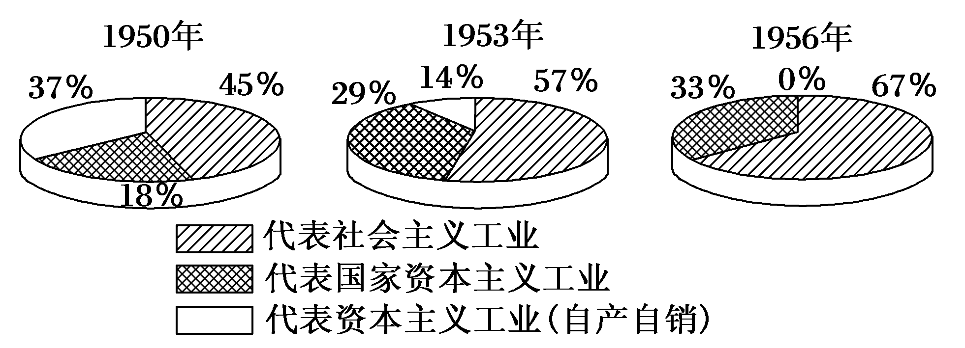
根据材料一、材料二，分析社会主义改造的结果如何及有何历史意义。（4分）

江苏省仪征中学2023-2024学年度第二学期高一政治补充练习
第一课 历史和人民的选择
1.2.1建立新中国 中国人民站起来 实行改革开放 走向民富国强
研制人：王晨洁 审核人：马 楠
班级： 姓名： 学号： 练习日期：2024.2.26 建议用时：15分钟

一、单选题
1．国庆假期，刚刚挂牌“中国共产党早期北京革命活动纪念馆”的北大红楼迎来参观热潮。在这栋百岁红楼里，一件件文物定格历史瞬间，一个个百年前场景再现，带领观众穿越时光隧道，重回“觉醒年代”，追寻先驱者足迹，感悟初心与梦想，汲取前行力量。参观北大红楼让人们了解到中国共产党诞生的背景。中国共产党的诞生
①是中国历史上开天辟地的大事变 ②开启了社会主义现代化建设的新时期
③深刻改变了中国人民的前途和命运 ④意味着中国特色社会主义进入了新时代
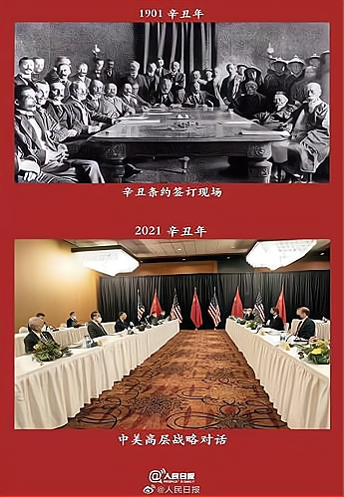
A．①② B．①③ C．②④ D．③④
2．2021年3月，社交媒体上，1901年辛丑条约签订现场和2021年中美高层战略对话会议场景对比图刷屏（见图）。从国家制度看，导致中国姿态发生变化的根本原因是
A．新中国成立后，我国的国家性质发生了根本变化
B．生产力的提高，我国的社会主要矛盾发生了变化
C．我国建立了一整套保障公民当家作主的制度体系
D．我国的工作重心由阶级斗争转移到经济建设上来
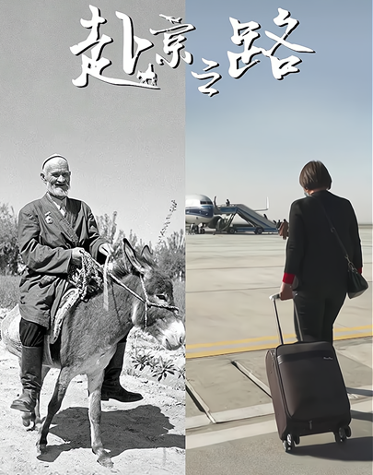
3．60多年前,新疆的库尔班大叔“骑着毛驴上北京”的故事,留下了一段佳话；60多年后,他的重孙女如克亚木.麦提赛地，第一次从家乡坐着飞机进京参加十三届全国人大四次会议，让这个传奇故事有了新的演绎。库尔班一家几代人赴京之路的变迁
①为我国的跨越式发展奠定了坚实的物质基础
②是中华民族从站起来、富起来到强起来的生动写照
③从一个侧面反映了社会主义制度的巨大优越性
④意味着中华民族实现了民族复兴大业
A．①③ B．①④ C．②③ D．②④
4．习近平总书记深刻指出：“改革开放只有进行时，没有完成时。”这一论述高度概括了改革开放的巨大作用，深刻阐述了坚持改革开放对决定中国命运的重大意义。下列对改革开放认识正确的是
①改革开放消除了我国的社会矛盾
②改革开放增强了我国的综合国力
③改革开放标志着中国特色社会主义进入新时代
④改革开放进一步解放和发展了社会生产力
A．①② B．①③ C．②④ D．③④
5．从新中国建立，到社会主义制度的确立，到改革开放，到中国特色社会主义进入新时代，中国当代历史的每一次进步无不彰显着中国共产党的领导能力和领导智慧。这说明
A．只有中国共产党才能救中国
B．中国共产党坚持改革开放是正确的选择
C．坚持中国共产党的领导是历史的选择和正确的选择
D．中国共产党具备与时俱进的行政能力和水平

二、主观题
6. 阅读材料，完成下列要求。
中国共产党在成立以来的100年里，书写了人类历史的壮丽诗篇。
1921年，中国共产党应运而生，自此，中国革命有了主心骨。中国共产党领导人民历经土地革命、抗日战争、解放战争血与火的洗礼，推翻“三座大山”，把中国人民从灾难深重的危亡中解救出来，建立了独立自主的新中国。1956年，我国实现了从新民主主义到社会主义的转变，进入了社会主义社会。
中国共产党始终以“赶考者”的情怀，以实现中华民族伟大复兴的使命担当，在艰苦奋斗中找到了建设中国特色社会主义的康庄大道。在党百年华诞之际，完成了全面建成小康社会的第一个百年奋斗目标。百年大党风华正茂，中国人民在中国共产党领导下正意气风发地向着第二个百年奋斗目标迈进。
结合材料，运用中国共产党的领导的相关知识，分析中国共产党书写壮丽诗篇的历程说明了什么道理？（4分）

